一年级数学重点练习题集锦1

一、填空
1、1个十和4个一组成的数是（ ）
2、2个5和3个一组成的数是（ ）
3、8个一和1个十组成的数是（ ）
4、15是由（ ）个十和（ ）个一组成
5、17是由（ ）个一和（ ）个十组成
6、20由（ ）个（ ）组成
7、13里面有（ ）个十和（ ）个一
8、12的“1”在（ ）位上，表示（ ）个（ ）
“2”在（ ）位上，表示（ ）个（ ）
9、比20少1的数是（ ），比6多10的数是（ ）
10、与13相邻的两个数是（ ）和（ ）
11、比19多1是（ ），比19少1是（ ）
12、10比19少（ ），15比12多（ ）
13、和18相邻的两个双数是（ ）和（ ）
14、个位上的数是4，十位上的数是1，这个数是（ ）
15、16个一是（ ），比它多1是（ ）
16、20比10大（ ）
17、12比（ ）多8

18、什么也没有用（ ）表示。

二、小法官判案（对的打“√”，错的打“×”）
1、比3多4的数是6。（ ）
2、与8相邻的数是7和8。（ ）
3、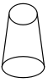不是圆柱。（ ）
4、□ ○ △ ☆ ，○排第1。（ ）
5、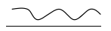这两根绳子不一样长。（ ）

一年级数学重点练习题集锦2
一、 在（ ）里填数
（1）14里面有（ ）个十和（ ）个一。
（2）1个十和6个一是（ ）。
（3）13是由1个（ ）和2个（ ）组成。
（4）18的十位上是（ ），表示（ ）个十。
（5）个位上的数是5，十位上的数是1，这个数是（ ）。
（6）10个一是（ ）。
20里面有（ ）个一。
20里面有（ ）个十。

二、 判断。正确的打“√”，错误的打“×”
（1）1+11=21 （ ）
（2）15=51（ ）
（3）14和16的中间数是17。（ ）
（4）从10数到20，一共数了10个数。（ ）

三、 选择题：（把正确答案的字母，填写在括号里）
（1）和7+8结果相同的是（ ）。
A、5+8
B、8+7
C、10+5
（2）车上原有20人，到站下去2人，上来3人，这时车上有（ ）人。
A、20
B、21
C、19
D、18

（3）小胖原有8本书，又买来5本，问（ ）
A、现在共有几本书？
B、还剩几本？
C、又买来几本？

（4）共有20个苹果，拿走一些后，还有9个，问（ ）。
A、现在有几个？
B、原来有几个？
C、拿走几个？

（5）汽车到站下车5人，上车10人，车上人（ ）。
A、增加5人
B、增加10人
C、不变

四、 动脑筋
从0到20，一共写了（ ）个数，数字“1”写了（ ）个，数字“2”写了（ ）个，数字“4”写了（ ）个，数字“0”写了（ ）个。

一年级数学重点练习题集锦3
一、 填空
（1）在数位表上，右边的第一位是（ ）位，第二位是（ ）位。
（2）十位上是1，个位上是5的数是（ ）。
（3）个位上是2，十位上是1的数是（ ）。
（4）18的十位上的数字是（ ），个位上的数字是（ ）。
（5）15是由（ ）个十和（ ）个一组成的。
（6）17是由（ ）个一和（ ）个十组成的。
（7）10个一是1个（ ），1个十是10个（ ）。
（8）20里面有（ ）个十，20里面有（ ）个一。
（9）2个十是（ ），2个一是（ ）。
（10）13是由（ ）个十和（ ）个一组成的。
（11）12是由（ ）个一和（ ）个十组成的。
（12）比15大、又比19小的数是（ ）、（ ）、（ ）。
（13）比12小，又比8大的数是（ ）、（ ）、（ ）。
（14）与13相邻的两个数是（ ）和（ ）。
（15）写出十位上是“1”的两位数（ ）。

二、 动脑筋
（1）找一找，哪一组数的排列没有规律？在（ ）里打“×”：
10, 11， 12， 13， 14 （ ）
12， 14， 16， 18， 20（ ）
11， 13， 14， 15， 17（ ）
8， 11， 14， 17， 20（ ）

（2）找规律填数
19、3、17、3、15、3、（ ）、（ ）、（ ）
0、1、1、2、3、5、（ ）、（ ）、（ ）

一年级数学重点练习题集锦4
一、填空
（1）、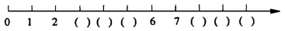

（2）、4是由( )个一组成的，9个一组成( )，10里有( )个一。

（3）、比10小而又比5大的数是( )。

（4）、有一列数：10、7、8、4、6、9、5、3。
上面一共有( )个数；从左往右数，第3个数是( )，第7个数是( )；从右往左数，第3个数是( )，第7 个数是( )。

二、判断题(对的在括号里打“√”，错的打“×”)。
(1)、9比8大，比10小。( )
(2)、1～10中最大的数是10，最小的数是1。( )
(3)、8后面的第二个数是6。( )
(4)、与9相邻的两个数是8和10。( )

三、 根据问题列式计算
学校里体育室里有足球20个，篮球13个，排球6个
1、 足球比篮球多几个？

2、 排球比足球少几个？

3、 篮球和排球相差几个？

4、 排球再买来几个，就和足球同样多？

5、 篮球和排球的总数比足球少几个？

一年级数学重点练习题集锦5
一、 填空
（1）数位表，从右边数起第一位是（ ），第二位是（ ）。
（2）20里面有（ ）个10；（ ）个5是20。
（3）3个5里有（ ）个十和（ ）个一。
（4）14是由（ ）个一和（ ）个十组成的。
（5）一个比20小的两位数，个位上的数字比十位上的数字小1，这个数是（ ）。
（6）写出十位上是1的两位数：（ ）。

（7）填上合适的数
（8）把下面框里的数按指定要求分一分：
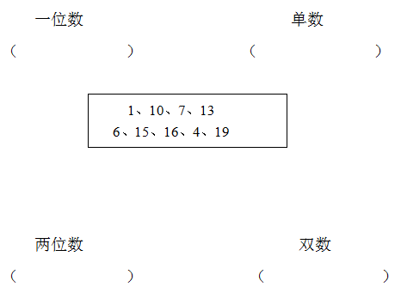
（9）比20小，比8大的双数有（ ）。
（10）9后面的一个数是（ ）。20前面的一个数是（ ）。
（11）8个一，1个十组成的数是（ ）。
（12）1个十和3个一组成的数是（ ）。
（13）与13相邻的单数是（ ）和（ ）。
（14）两个相同的数，相加的和是18，这两个数是（ ）和（ ）。

二、 在（ ）里填上合适的数
15-（ ）-8=2 17-（ ）+9=20
（ ）+8+4=17 （ ）-8-9=3

三、 用你喜欢的方法计算
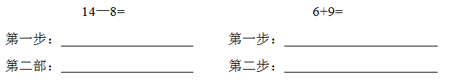

四、 选择：（请选择正确答案的字母编号，写在括号内）
1、汽车到站下车10人，上车5人，车上人数（ ）。
A、增加5人
B、不变
C、减少5人
2、和12-8相同的答案是（ ）。
A、13-9
B、3+1
C、15-11

3、下列算式计算结果是6的有（ ）。
A、15-9
B、8-2
C、12-6
D、14-8
E、10-6
F、16-6

4、排球14只，足球7只，可以问（ ）。
A、一共有几只球？
B、还剩几只球？
C、足球和排球相差几只？

五、 列式计算
1、 停车场里有20辆车，先开走了8辆轿车，又开走了3辆，现在停车场里还剩多少辆车？

2、 河里有10条鱼，游来了6条，又游走了10条，现在有几条？

3、 小巧有11支铅笔，小亚有9支铅笔，小亚比小巧少几支笔？

4、 冰箱里有12只鸡蛋，妈妈做菜用了一些后还剩4只，妈妈用掉了几只鸡蛋？

5、 家具店有18张桌子，上午卖出去6张，下午卖出9张，下午比上午多卖出几张桌子？

6、 体育室有14只排球，7只足球，9只篮球。
（1） 篮球和足球一共有多少只？
算式：

（2） 在买来几只篮球，就能和排球同样多？
算式：

（3） 篮球和足球的总和比排球多几只？
算式：

